**Uploade dokumenter og billeder til Funshavs Bylaugs hjemme side.**

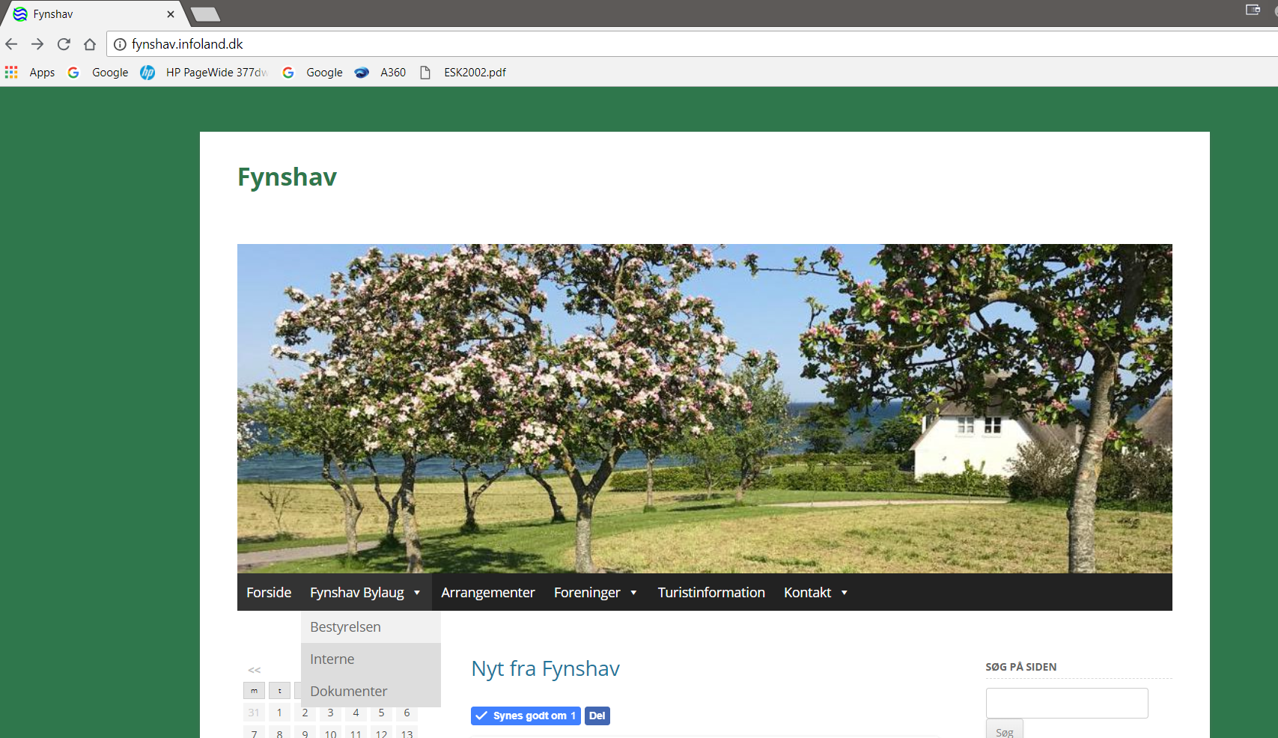

www.fynshav.dk

Fynshav Bylaug / Intern Dokumenter

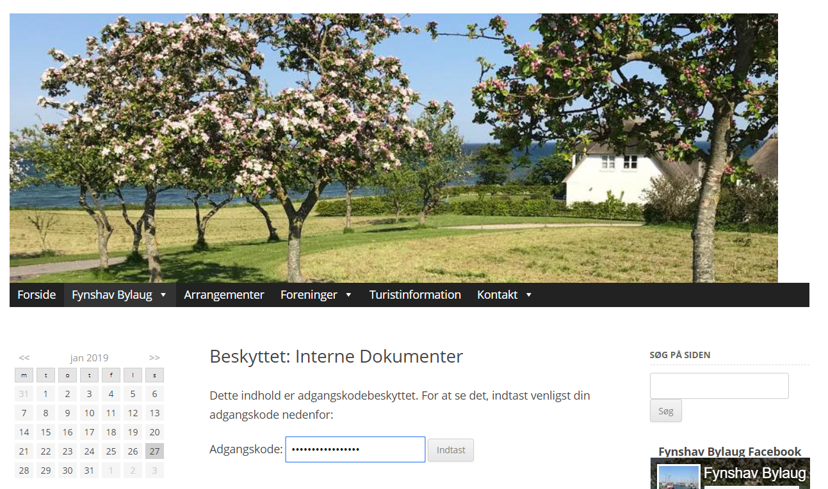

Password **Fynshavbylaug2019**

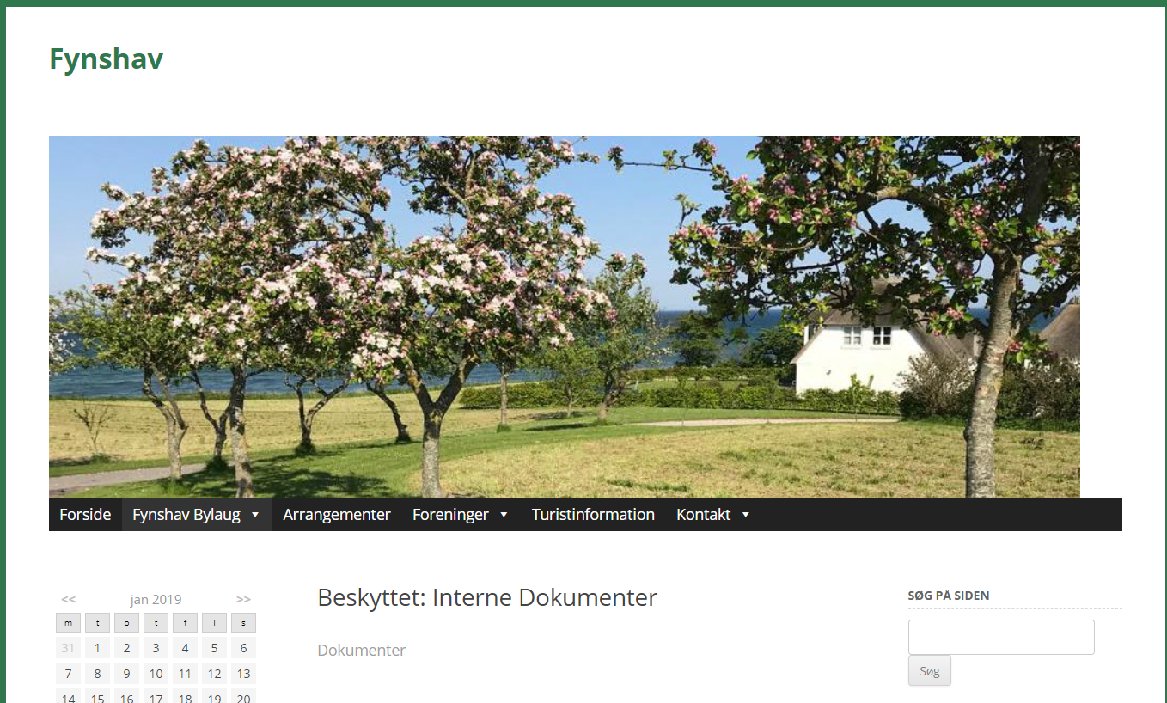

Tryk på Dokumenter

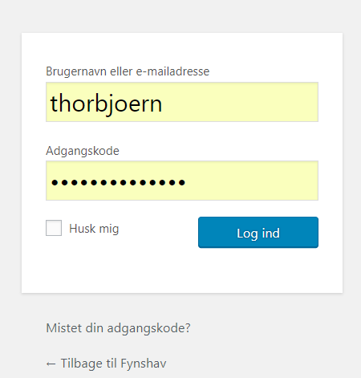

Indtast jeres brugernavn og Password

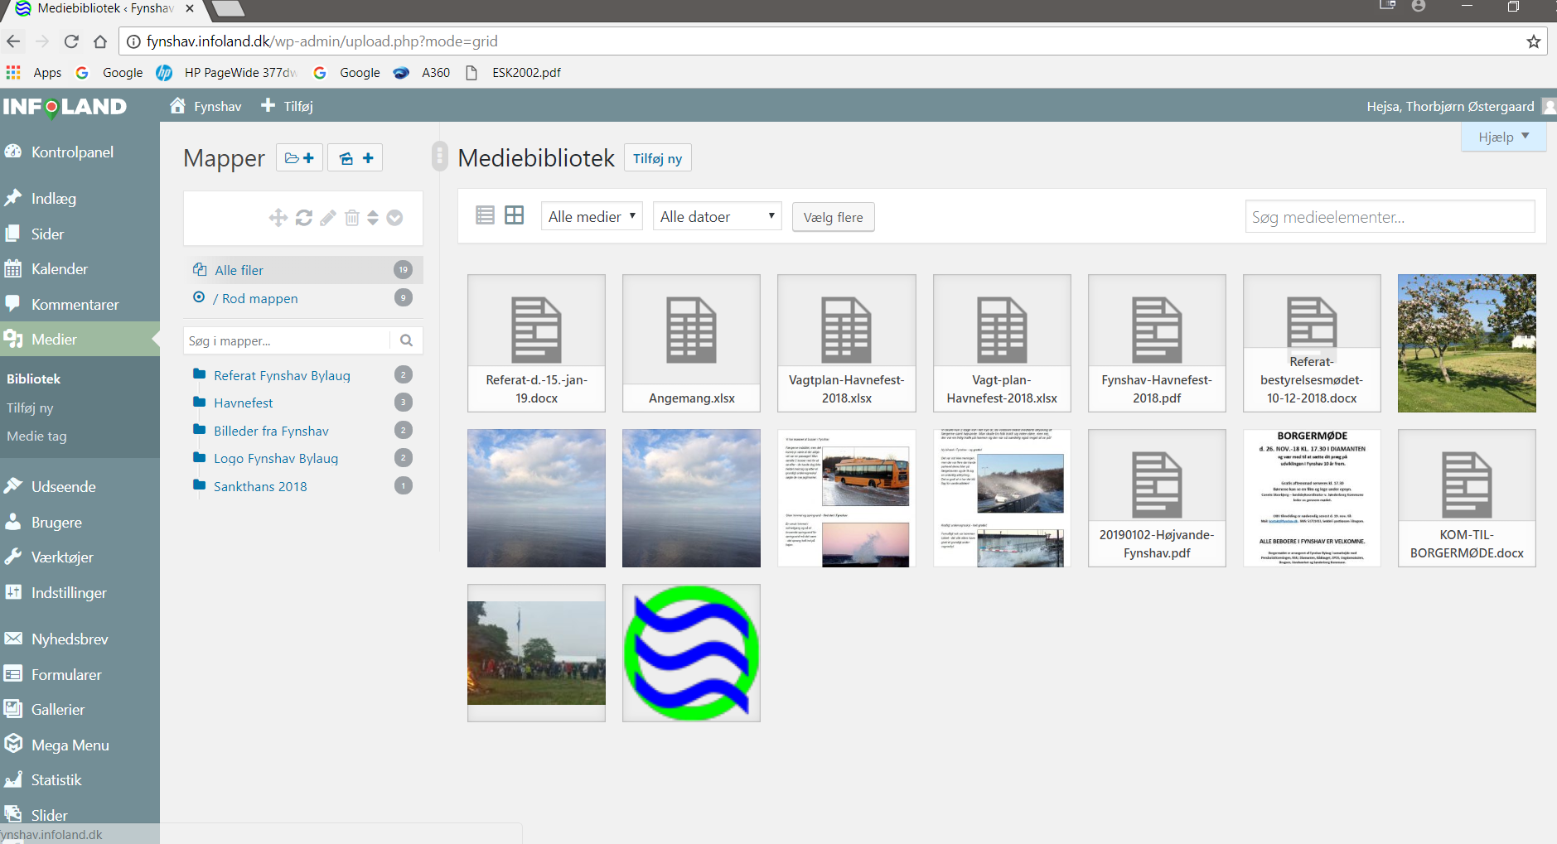

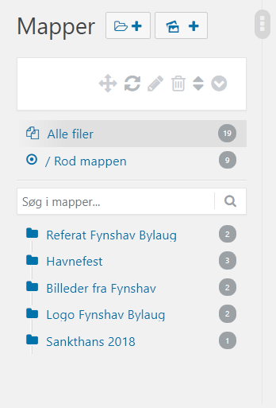

Her kan man uploade signe ting i de mapper tingene høre til.

Hvis man ikke kan se en mappe der passer, kan man oprette en mappe ved at trykke på det lille ikon med en mappe og + tegn

Filerne uploades ved at åbne den mappe man vil uploade til, derefter trække rman filerne over i mappen.